Liczba punktów / 27

OPTYKA
Oceń prawdziwość zdań. Zaznacz P, jeśli zdanie jest prawdziwe, lub F, jeśli jest fałszywe.
1

1. | Prędkość światła w próżni jest największą prędkością przenoszenia informacji. | P | F
2. | Światło porusza się w próżni z prędkością 300 000 m/s. | P | F
3. | Prędkość światła w szkle i wodzie jest taka sama. | P | F
Uzupełnij zdania. Wybierz właściwą odpowiedź spośród podanych.
2
- Źródłem światła jest A/ B/ C / D.
- W ośrodku optycznie jednorodnym światło rozchodzi się E/ F / G.
A. Księżyc B. lustro C. Wenus D. ognisko
- po liniach krzywych
- po liniach prostych
- po liniach, których kształt zależy od ciśnienia atmosferycznego

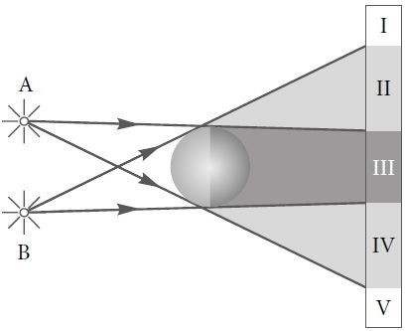
Dwa źródła światła oświetlają nieprzezroczystą przeszkodę. Rysunek przedstawia powstawanie cienia i półcienia. Uzupełnij zdania. Wybierz właściwą odpowiedź spośród podanych.
3
- Zaznaczony na rysunku obszar I/ II / III / IV / V to cień.
- Obszar IV to A/ B / C.
A. cień B. półcień C. obszar oświetlony

(.../3 pkt)

(.../2 pkt)

(.../2 pkt)

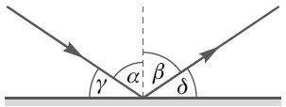
Kąt γ (na rysunku) ma miarę 50°. Oblicz kąt padania. ^{(.../2} ^{pkt)}
4

Dlaczego lustro odbija światło, a okno je przepuszcza? [...]
5
Każda powierzchnia nieco odbija, nieco przepuszcza. Na przykład szkło (czyli tlenek krzemu) przepuszcza światło widzialne, a odbija podczerwone (na tej zasadzie działają szklarnia i okna w twoim domu). Krzem, szary półprzewodnik, jest nieprzezroczysty
w zakresie widzialnym, a przepuszczalny dla podczerwieni. [...] Odbijanie w tradycyjnym lustrze, czyli warstwie srebra pod szkłem, wynika z faktu, że fale elektromagnetyczne nie wnikają w metale. Własności odbijające zależą od gęstości elektronów w metalu
i długości fali. [...] Od tafli szkła odbija się około 4% [...] światła padającego.
Źródło: http://dydaktyka.fizyka.umk.pl/zabawki/files/optyka/lustro.html Przeczytaj tekst. Na jego podstawie oceń prawdziwość zdań. Zaznacz TAK, jeśli zdanie jest prawdziwe, lub NIE, jeśli zdanie jest nieprawdziwe.
(.../3 pkt)

1. | Szkło przepuszcza wszystkie fale elektromagnetyczne padające na jego powierzchnię. | TAK | NIE
2. | Lustro odbija światło głównie w warstwie szkła. | TAK | NIE
3. | Różne ośrodki w różnym stopniu odbijają światło z tej samej wiązki. | TAK | NIE

Oceń prawdziwość zdań. Zaznacz P, jeśli zdanie jest prawdziwe, lub F, jeśli jest fałszywe.
6

1. | Zwierciadło płaskie tworzy tylko obrazy pozorne. | P | F
2. | Ognisko zwierciadła sferycznego wklęsłego leży w środku jego krzywizny. | P | F
3. | Ogniskowa zwierciadła sferycznego jest w przybliżeniu równa połowie długości promienia jego krzywizny. | P | F
4. | Za pomocą zwierciadła sferycznego wypukłego można łatwo coś podpalić. | P | F
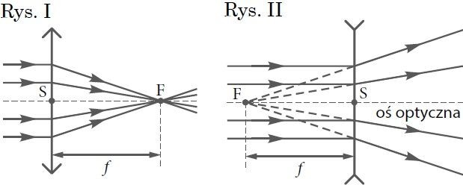
Uzupełnij zdania. Wybierz właściwą odpowiedź spośród podanych.
7
- Rysunek I przedstawia soczewkę A/ B.
- Na rysunku literą f oznaczono C/ D / E.
- Ognisko pozorne przedstawiono na rysunku I/ II.
A. skupiającą B. rozpraszającą
C. ognisko D. ogniskową E. środek soczewki

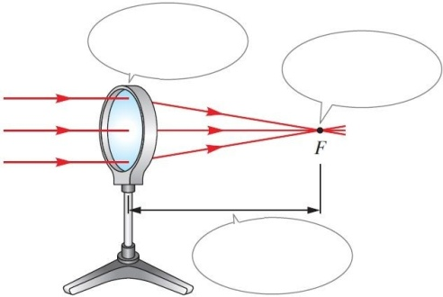
W miejsca oznaczone chmurkami wpisz odpowiednie nazwy.
8

Uzupełnij zdanie. Wybierz odpowiedzi (1 lub 2 oraz A lub B).
9

Gosia nosi okulary  o zdolności skupiającej  –2 D, jest więc | 1. | krótkowidzem, | zatem soczewki w jej  okularach są | A. | skupiające.
 | 2. | dalekowidzem, |  | B. | rozpraszające.

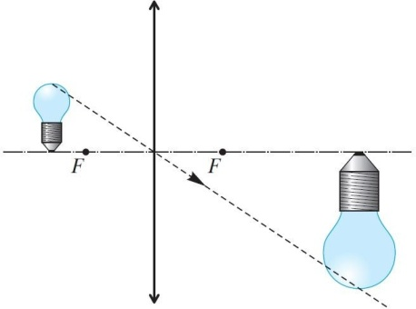
Dorysuj dwa promienie biegnące od żarówki do jej obrazu.
10

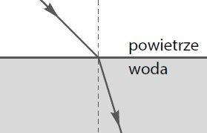
Dokończ zdanie. Wybierz właściwą odpowiedź spośród podanych.
11
Na podstawie rysunku
- można stwierdzić, że w wodzie światło rozchodzi się szybciej niż w powietrzu.
- można stwierdzić, że w powietrzu światło rozchodzi się szybciej niż w wodzie.
- można stwierdzić, że prędkość światła w obu ośrodkach jest taka sama.
- nie można porównać prędkości światła w tych ośrodkach.
(.../4 pkt)

(.../3 pkt)

(.../3 pkt)

(.../2 pkt)

(.../2 pkt)

(.../1 pkt)

